10 CLASSIQUES DE LA PÂTISSERIE FRANÇAISE
C’est bien connu la France est réputée pour sa gastronomie ! Et il n’est pas rare de croiser dans la rue, à la terrasse d’une boulangerie pâtisserie ou d’un café, un touriste déguster avec passion une pâtisserie française.
Retrouvez dans cet article 10 classiques de la pâtisserie française.
Bien évidemment, nous comptons beaucoup plus que 10 délicieux gâteaux dans notre tendre pays mais on se dit que vous avez 10 doigts et donc 10 bonnes raisons de toutes les tester !

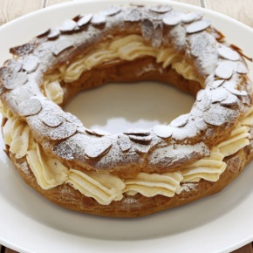
1 – LE PARIS-BREST
Le Paris-Brest a bien été inventé par un pâtissier, de son petit nom Louis Durand près de Paris, qui a été missionné par Pierre Giffard, fondateur de la course à vélo d’inventer un gâteau pour célébrer la course et ses coureurs. L’idée d’une roue de vélo a été une évidence d’où la forme initiale arrondie de cette délicieuse pâtisserie.
Le Paris-Brest est à base de crème au beurre pralinée ou crème mousseline pralinée, d’un mélange d’amande effilée, de noisettes et de sucre glace sur un lit de pâte à choux arrondie. Il existe également des versions déclinées de Paris-Brest glacés avec des boules de glace et de la crème chantilly …

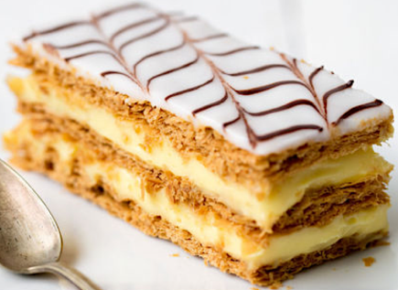
2 – LE MILLEFEUILLE
L’origine de cette délicieuse pâtisserie reste un mystère à travers des millénaires ! Tout le monde s’est attribué la recette du millefeuille jusqu’aux byzantins ! Mais ce qu’il faut retenir c’est que son nom serait justifié par la superposition des couches de pâte feuilletée.
Bien qu’il n’ait pas mille feuilles et tant mieux pour l’assemblage, pour réaliser un parfait millefeuille il faudra 3 couches de pâte feuilletée entre lesquelles se glisseront 2 couches de crème pâtissière (déclinable à souhait : noix de coco, praliné, fruits, moka, caramel, amande, vanille, …) Le sommet sera glacé avec du sucre glace ou du fondant.

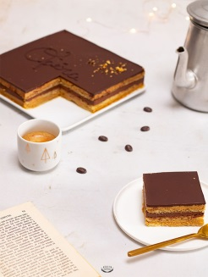
3 – L’OPÉRA
L’Opéra est une pâtisserie constituée de 3 carrés de biscuit Joconde imbibé de sirop au café, de crème au beurre au café et de ganache au chocolat. Son nom serait dû soit à sa forme très similaire à la scène de l’Opéra Garnier, soit en hommage aux danseuses de l’Opéra qui venaient à la boutique. Ce gâteau peut paraître fastidieux mais il est assez simple à réaliser.

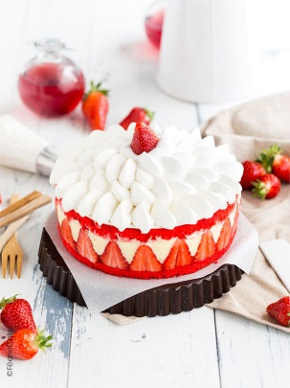
4 – LE FRAISIER
Alors l’origine du fraisier reste un mystère ! Mais quoi qu’il en soit, son goût exquis n’en est pas un. Il suffit de trouver l’équilibre parfait entre la génoise, la crème mousseline et les fraises ! Que vous le fassiez rond ou en carré, amusez vous sur le dressage. Il s’agit une fois de plus d’une recette facile à réaliser.

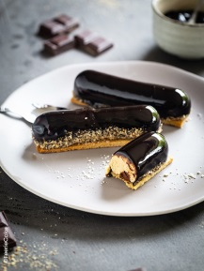
5 – L’ÉCLAIR (AU CHOCOLAT, AU CAFÉ, À LA VANILLE, …)
Saviez vous que l’éclair anciennement appelé « Petite Duchesse » a été surnommé ainsi parce qu’il se mangeait rapidement ? Tu m’étonnes ! Cette fantastique pâtisserie est composée de pâte à choux allongée, fourrée de crème pâtissière, sur laquelle on dépose un délicieux glaçage au chocolat, à la vanille, au café, … L’éclair est une pâtisserie assez déclinable et nous comptons parmi nos pâtisseries chouchoutes les fameuses religieuses.

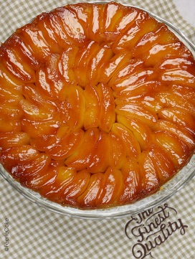
6 – LA TARTE TATIN
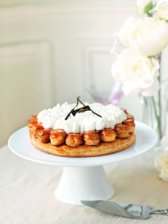
La tarte tatin est tout bonnement une tarte aux pommes caramélisées au sucre et au beurre mais montée à l’envers ! Oui la pâte brisée (mais aussi feuilletée ou sablée) est donc sur la garniture et non en dessous comme une tarte aux pommes classique. Une fois cuite, elle sera démoulée à l’endroit, et servie avec une bonne crème fouettée. L’origine de cette tarte se situe en Sologne, plus précisément dans une petite commune du Loir-et-Cher, à moins de 200 km de Paris, le village de Lamotte-Beuvron. Nous devons son nom à deux soeurs, Stéphanie et Caroline Tatin. Ces dernières ont dirigé l’établissement familial, l’Hôtel Tatin (en face de la gare) de 1894 à 1906. Caroline, la plus âgée, recevait la clientèle, tandis que Stéphanie s’affairait en cuisine préparant notamment de fameuses tartes aux pommes fondantes et caramélisées.On raconte qu’un dimanche d’ouverture de la chasse, Stéphanie Tatin aurait renversé la tarte à la sortie du four. Voulant rattraper son erreur, elle aurait ramassé la tarte et l'aurait servie à l'envers.

7 – LE SAINT HONORÉ
Le Saint Honoré doit son nom au saint Patron des boulangers en 1850. A la base, il s’agissait d’une grosse brioche fourrée de crème pâtissière qui a été retravaillée. Désormais, on utilise une pâte feuilletée comme fond et on y dresse des boules de pâte à choux garnies de crème chiboust. Une crème chiboust étant un mélange de crème pâtissière et de meringue) Pour le montage, les boules sont fixées à la pâte par du caramel.

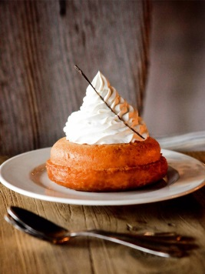
8 – LE BABA AU RHUM
Donc, comme son nom l’indique le baba au rhum est un gâteau moelleux, plus précisément un savarin imbibé…… de rhum. Son nom découlerait du XVIIIe siècle, d’une anecdote toute banale où le Roi Stanislas de Pologne (beau père de Louis XV quand même) trouva son Kouglof trop sec et l’arrosa de vin de Malaga pour le rendre plus moelleux. C’est Nicolas Stohrer, un pâtissier parisien qui eu l’idée de remplacer le vin par du rhum ! Mais il parait que rue Montorgueil, les 2 recettes sont proposées ! Si jamais vous voulez tester le baba au vin de Malaga. Bon ça sonne moins bien, mais ça ne peut être que délicieux ! Il se décline également en Italie à base de liqueur de limoncello (écorce de citron).

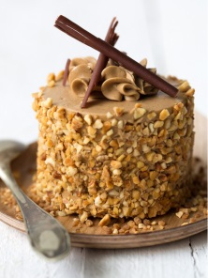
9 – LE MOKA
Le moka est un entremets principalement à base de café provenant du port du Yemen (le port de Moka ou Mocha où se faisaient les cargaisons de café pour l’Europe) d’où son joli petit nom. Il est généralement constitué de couches alternées de génoise imbibé par du café infusé et et de crème au beurre parfumée au café sur laquelle on déposera un voile d’amandes grillées pour la déco. Bien qu’il se décline au chocolat, le moka reste tout de même un gâteau très apprécié par les bons amateurs de caféine.

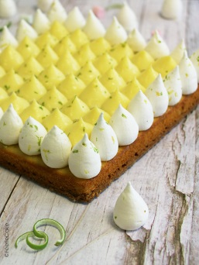
10 – LA TARTE AU CITRON MERINGUÉE 13,5
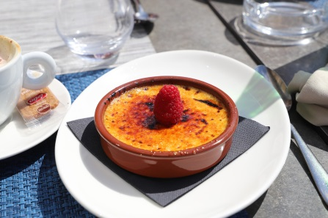
La tarte citron meringuée est une des rares tartes à ne comprendre aucun fruit ! Il s’agit d’une tarte garnie d’un délicieux mélange d’œufs, de sucre, de jus de citron et de zeste de citron souvent appelé Lemon Curd. Nous pourrions nous arrêter là dans la recette, ce qui donnerait une délicieuse tarte au citron, mais en y ajoutant une meringue, nous avons la fabuleuse tarte au citron meringuée. Pour la petite histoire de la tarte au citron, on en a pas de croustillante, elle aurait été inventée par la pâtissière Elizabeth Goodwell et le terme meringue provient de la ville suisse de Meringen, à savoir le lieu de naissance du pâtissier Gasparini, l’inventeur de la meringue.
11 La crème brûlée
1691 : première recette écrite par le cuisinier royal de Philippe d'Orléans,François Massialot. La crème Brûlée est un dessert très simple si vous regardez les ingrédients - crème à la vanille et garnitures de sucre mais, quand vous prenez une bouchée d'une Crème Brûlée, la simplicité n'est pas le premier mot qui vient à l'esprit. Le sucre caramélisé sur le dessus rend ce dessert de crème pâtissière croustillant.

